口腔卫生保健专业深度解读

一、培养目标
本专业坚持立德树人、德技并修，面向综合医院口腔科、口腔专科医院、口腔疾病防治中心、民营口腔医疗机构等行业企业，培养理想信念坚定，能够践行社会主义核心价值观，传承技能文明，德智体美劳全面发展，具有一定的科学文化水平，良好的人文素养、科学素养、数字素养、职业道德、创新意识，爱岗敬业、敬佑生命的职业精神，较强的就业创业能力和可持续发展的能力，掌握本专业知识和技术技能，能够从事口腔疾病预防、口腔卫生保健和口腔疾病辅助诊疗等工作的高技能人才。
二、师资力量

现有专兼职教师47人，其中副高及以上职称者26人，硕士及以上学历者19人，其中口腔专业教师10人，硕士学位8人，均有口腔医师资格，中级资格者9人。其中山东省技术能手1人，山东省职业教育青年技能名师1人，学院青年技能名师2人。近几年，该教学团队参与中华口腔医学会课题一项、主研省级课题三项，两项教学成果分获省级一等奖、二等奖；在各级各类杂志发表论文数篇；多人次参编国家“十三五”规划教材及校企合作教材；多人次获得校级优秀教师、先进个人、青年教师教学能手、最美教师等荣誉称号。
三、专业特色
口腔卫生保健专业人才的主要职责是在口腔医师指导下，通过口腔卫生宣教，提高大众的口腔健康素质和修养；通过全生命周期的口腔照护，全面改善提高大众的口腔卫生健康水平；通过各项预防措施并辅助医生诊疗口腔疾病，预防或减少口腔疾病的发生，从而保证大众的口腔健康和全身健康，是我国目前紧缺的人才。
我院自2002年开始招收口腔修复工艺专业（中专）学生，2003年开始招收口腔医学技术专业（五年一贯制）学生，2012年起招收口腔医学技术专业（高中起点，三年制专科）学生，口腔相关专业已有二十余年的办学历史，积累了丰富的教学经验。
2023年我院与山东省义齿制造行业协会共同成立“双师型”名师名匠工作室，目前义齿行业8位“山东省技术能手”均为工作室成员，共同参与学院人才培养工作。口腔医学系成立“唇齿相依”社团、“爱牙先锋”志愿服务队以及“美在咫齿”一站式社区，每月定期组织学生参加社会志愿服务活动，提高大众口腔卫生保健意识及口腔健康水平，助力健康中国建设。
四、课程设置及考取证书情况
1.课程设置
根据专业培养目标和学院实际情况，设定了以“职业能力培养”为主线的专业课程体系，专业基础课程包括口腔解剖生理学、口腔组织病理学、口腔材料学、口腔设备学、口腔颌面影像诊断及数字化技术基础等；主要专业课程包括口腔卫生保健技术、口腔疾病预防技术、口腔临床诊疗技术、口腔修复正畸照护、口腔数字化技术等，以及思想道德修养与法律基础、英语、大学生就业指导与创业教育等公共课程。此外，还增设了医学统计学、卫生法规、排牙技术等新课程，并不定期邀请企业知名专家及本学院教师举办学术讲座，拓展了学生视野，增强了学生核心竞争力。
2.考取资格证情况
口腔卫生保健专业学生毕业后可根据当年政策，报考口腔修复体制作师、健康管理师证书、口腔卫生技师证书。
五、实训条件

（一）校内实训基地

1.口腔医学系校内实训基地面积800余平方米，建有口腔医学技术实训室、口腔临床实训室、口腔医学模拟实训室、口腔消毒室等设备先进的标准化实训室。
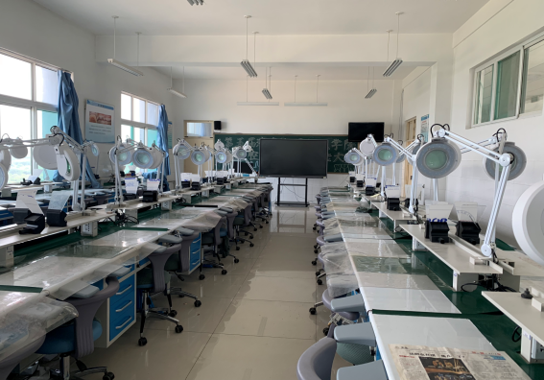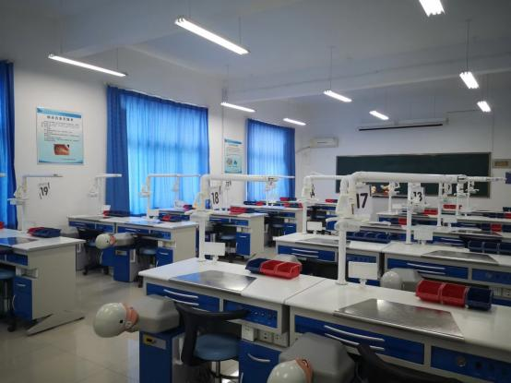
口腔医学技术实训室 口腔临床模拟实训室

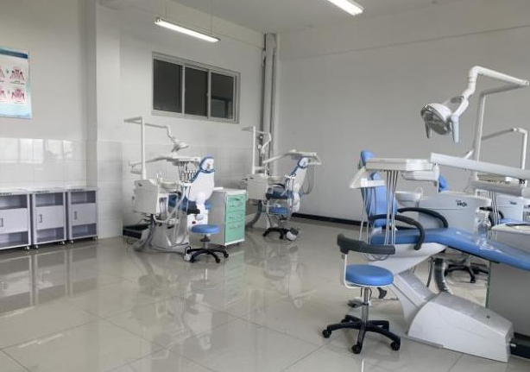 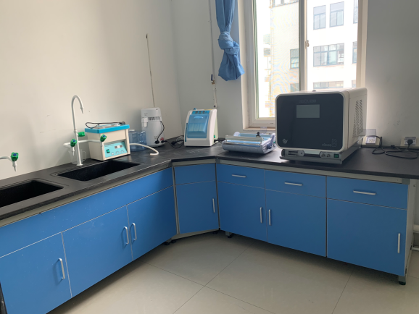 口腔临床实训室 消毒室
2.校企合作共建校内实训基地
2018年5月，我院与山东华新义齿有限公司签约，公司在我院投资并共建“口腔数字化实训基地”，企业派出专家进校园，将临床上的新技术引入教学实践，收到了良好的教学和实践效果。
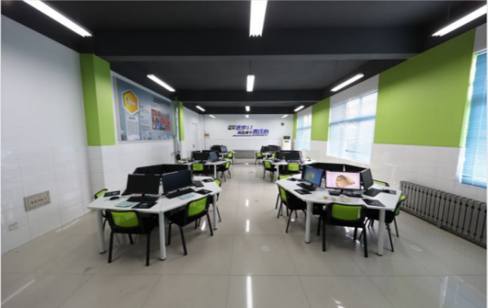
校企合作口腔数字化实训基地
- 校外实践基地
该专业注重学生人文素质、职业精神培养和技能经验积累，我院与可恩口腔医疗集团、山东省民营牙科协会旗下的口腔医院、口腔诊所以及义齿相关企业建立了紧密的合作关系，为学生提供实习、就业等机会。
六、创新创业与学历提升
1.创新创业大赛
我院口腔医学系学生近年来在创新创业比赛中崭露头角，屡创佳绩。2021年11月，在第十三届山东省大学生科技节——“联桥杯”第二届山东省大学生医养健康创新创业大赛中，项目“齐鲁牙体数据库”荣获(创意组)一等奖；2022年8月，在第十三届“挑战杯”山东省大学生创业计划竞赛中，项目“精准口腔扫描——国人标准天然牙数据库”荣获铜奖；2022年12月，在山东省大学生医养健康创新创业大赛中，项目“精准口腔扫描团队”荣获二等奖；2023年3月，在第九届山东省大学生科技创新大赛中，项目“精准口腔扫描-国人标准天然牙数据库”荣获二等奖；2023年11月，该项目在第九届山东省“互联网+”大学生创新创业大赛中，荣获铜奖；2024年3月，在第十届山东省大学生科技创新大赛中，项目“牙模一站”荣获二等奖。
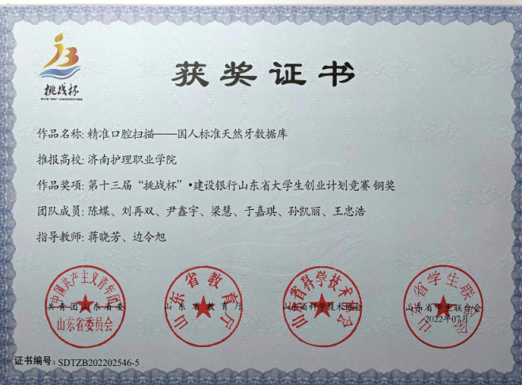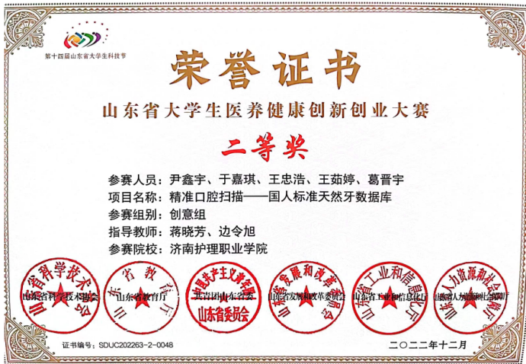
在“挑战杯”山东省大学生创业计划竞赛中荣获铜奖 在山东省大学生医养健康创新创业大赛中荣获二等奖
2.技能大赛
本专业学生可参加山东省“技能兴鲁”职业技能大赛、全国职业技能大赛中的口腔相关技能大赛。学院每年举办本专业技能大赛，按照“系赛-校赛-省赛-国赛”四级大赛体系，选拔优秀师生参加省级、国家级技能大赛，达到了“以赛促教、以赛促学、以赛促建、以赛促研”的目的，取得了丰硕成果。
3.学历提升情况
学生毕业当年，可根据当年度国家教育部和山东省教育厅发布的专升本通知，报考相关专业，参加全省统一的专升本考试。专升本毕业的学生，第一学历为本科学历。
七、实习与就业
1.校外实习基地
学院地处省会济南，实习条件优越，校外实习基地包括可恩口腔医疗集团、山东省民营牙科协会旗下的口腔医院、口腔诊所以及义齿相关企业，为学生提供实习、就业等机会，有效地保障了毕业实习质量。
- 就业方向
面向口腔卫生保健宣教科普、口腔疾病预防、口腔健康照护、辅助口腔临床诊疗、口腔疾病流行病调查、口腔相关企业职能部门经理或主管、健康管理等岗位群。
八、丰富多彩的专业校园文化活动
口腔医学系各类专业活动丰富多彩，不定期举办专业相关的各项校内活动和校外志愿服务：每月一次党团主题活动，每年大学生志愿者暑期“三下乡”社会实践活动，在社区开展口腔卫生保健及宣传工作，每年9月20日“爱牙日”主题活动，面向广大师生及社区居民进行口腔卫生宣教等。各项专业文化活动的举办，不断提高口腔医学技术专业的教学质量和学生职业技能水平，培养学生的思维能力、动手能力和实践创新能力，丰富了学生的日常文化生活，为学生的求学生涯增光添彩。
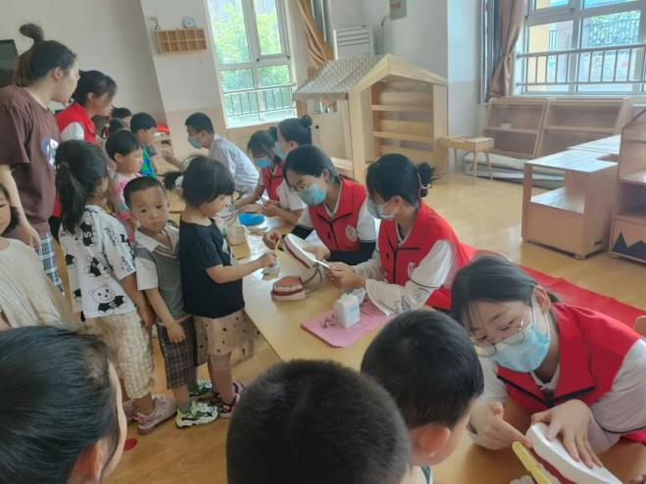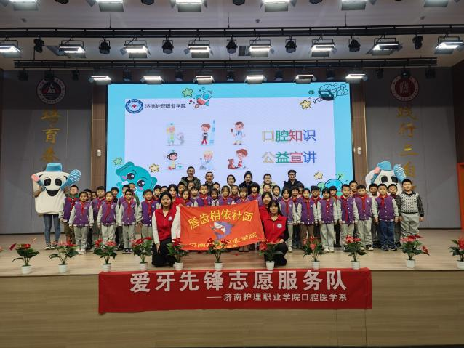
9·20“爱牙日”主题活动 志愿服务活动
九、招生政策
夏季高考考生需参加山东省统一组织的文化课考试。考生按照山东省教育招生考试院高职（专科）填报志愿的时间段登录省招考院网站填报济南护理职业学院高考志愿。
春季高考考生需参加山东省统一组织的文化考试和技能测试。考生按照山东省教育招生考试院高职（专科）填报志愿的时间段登录省招考院网站填报济南护理职业学院高考志愿。
注：各专业招生计划以教育招生考试院批复为准。
十、贫困生资助
学院通过奖、贷、助、补、免等多种资助方式帮助学生完成学业。家庭经济困难学生可申请助学贷款、“绿色通道”、奖助学金、学费减免、勤工助学等资助项目。资助条件和标准由学院根据学生家庭经济情况，按照省财政厅、省教育厅等5部门《山东省学生资助资金管理办法》（鲁财科教〔2022〕17 号）以及学院相关规定执行。
十一、收费标准
学费标准按照《山东省发展和改革委员会 山东省财政厅 山东省教育厅关于规范完善高校学费收费政策的通知》(鲁发改价格〔2023〕559号)文件执行。退费按照国家和省相关规定执行。
十二、联系方式
学科带头人：蒋晓芳 联系方式：13658618647
招生咨询电话：（0531）58164412、59532205、59822206

